COMISION ESTATAL DE SERVICIOS PUBLICOS DE MEXICALI
SUBDIRECCION COMERCIAL
UBICACIÓN DE ZONAS COMERCIALES
Zona Comercial 1 |  | Zona Comercial 2 |  | Zona Comercial 3
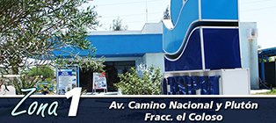 |  | 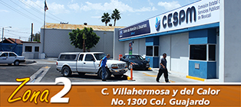  Calle Uxmal #929 Esq. Novolato  col. Guajardo. |  | 
Zona Comercial 4 |  | Zona Comercial 5 |  | Zona Comercial 6
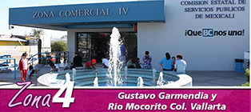 |  | 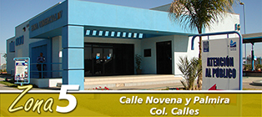 |  | 
Zona Comercial 7 |  | Zona Comercial 8 |  | Zona Comercial 9
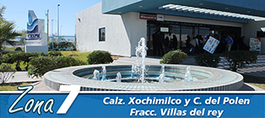 |  | 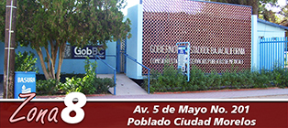 |  | 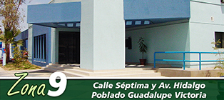

NOTA: EN LA ZONA COMERCIAL 2 LA DIRECCION CORRECTA ES CALLE UXMAL 929 ESQ. NOVOLATO COL. GUAJARDO.

